INDICAÇÃO N.º 053/2019

AUTOR: LEONILDO RODRIGUES DE JESUS PARTIDO: PRB

ASSUNTO: Indica patrolamento e cascalhamento na Linha 90 (noventinha), e também recuperação de uma ponte no referido local.

O Vereador que a presente subscreve, em conformidade com o disposto no art. 116 e 117 do Regimento Interno desta Casa, indica ao Excelentíssimo Senhor CORNÉLIO DUARTE DE CARVALHO, Prefeito Municipal de São Miguel do Guaporé – RO, a necessidade acima descrita.

J U S T I F I C A T I V A:

Esta INDICAÇÃO se faz necessária, pois, a estrada está em péssimas condições, dificultando a passagem dos veículos e moradores tornando-se até mesmo um local perigoso. Inclusive a ponte que se encontra em uma situação intransitável. Tal solicitação, é para atender as necessidades da população são-miguelense.
Assim sendo, solicitamos e aguardamos as devidas providências.

Sala das Sessões, 09 de Setembro de 2019.

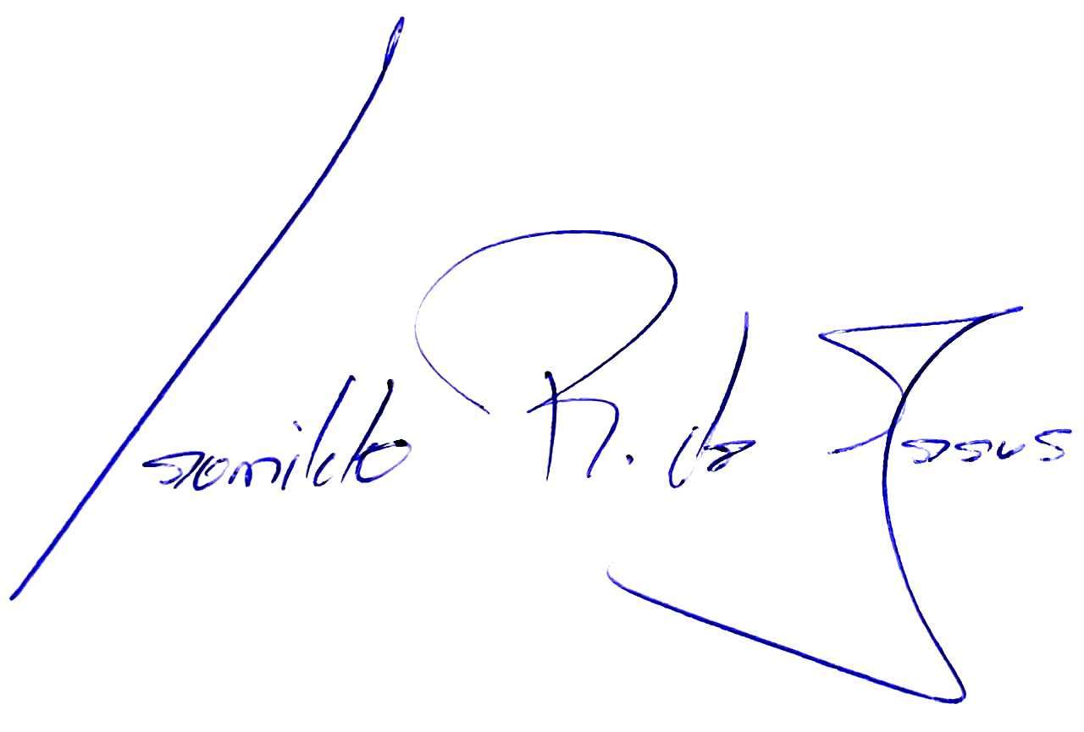

Leonildo Rodrigues de Jesus
PRB
Vereador/Autor

